嘉義縣 南靖 國民 小 學
111學年度雙語國家政策－口說英語展能樂學計畫
國民中小學英語日活動成果報告表
活動名稱 | 快樂聖誕節 |  | 辦理日期 | 111.12.23
辦理地點 | 美勞教室 |  | 參加人數 | 67
成果摘要-活動內容介紹及特色說明  (列點說明) | 1.介紹聖誕節的由來  2.了解聖誕節的一些習俗和活動  3.布置聖誕樹  4.製作聖誕卡片
檢討或建議事項 | 教學活動可再準備多元些，部分學生過於內向，需多加引導。
照片說明（4-10張）
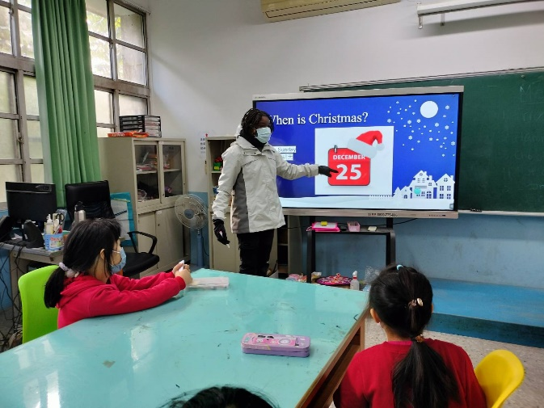 |  | 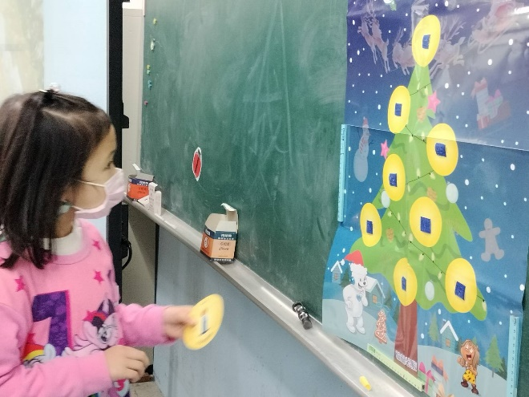
介紹聖誕節 |  | 布置聖誕樹
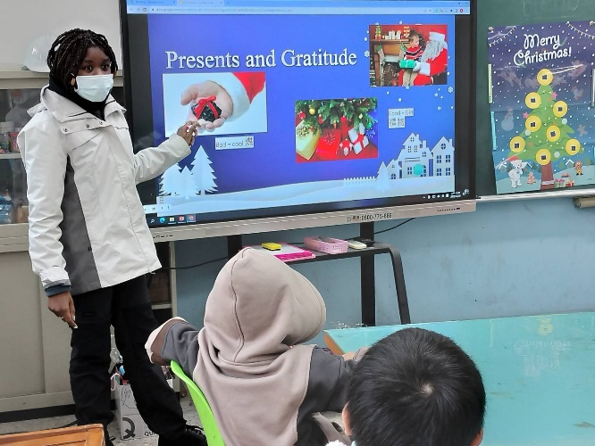 |  | 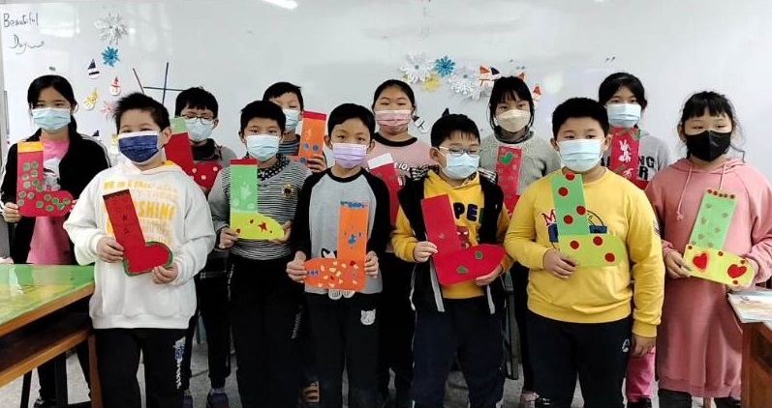
聖誕活動介紹 |  | 製作聖誕襪
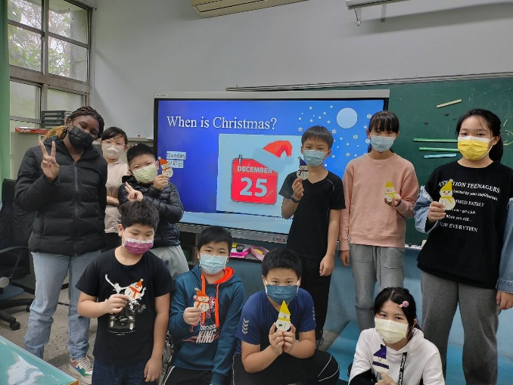 |  | 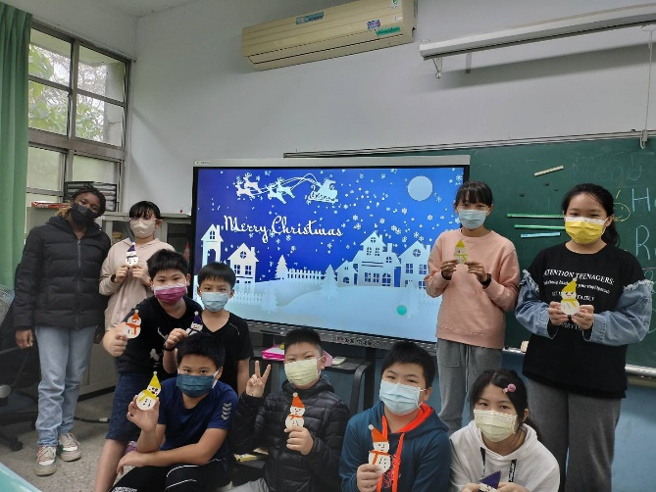
雪人卡片製作 |  | Merry Christmas
(表格不夠，請自行增列）

